2023125ZK7

(2022·南昌市测试)如图所示，斜面与水平面之间的夹角为45°，在斜面底端*A*点正上方高度为6 m处的*O*点，以1 m/s的初速度水平抛出一个小球，飞行一段时间后撞在斜面上，不计空气阻力，这段飞行所用的时间为(*g*＝10 m/s2)(　　)

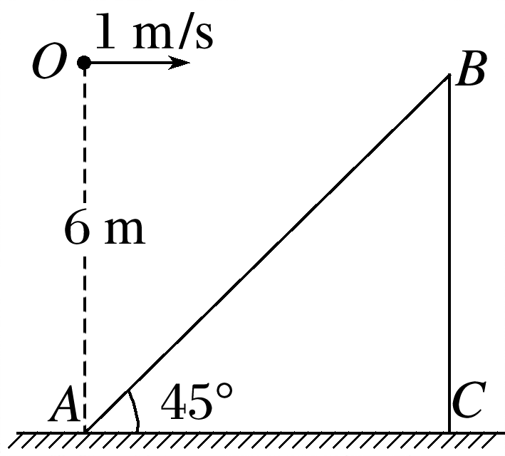

A．1 s B．1.2 s C．1.5 s D．2 s